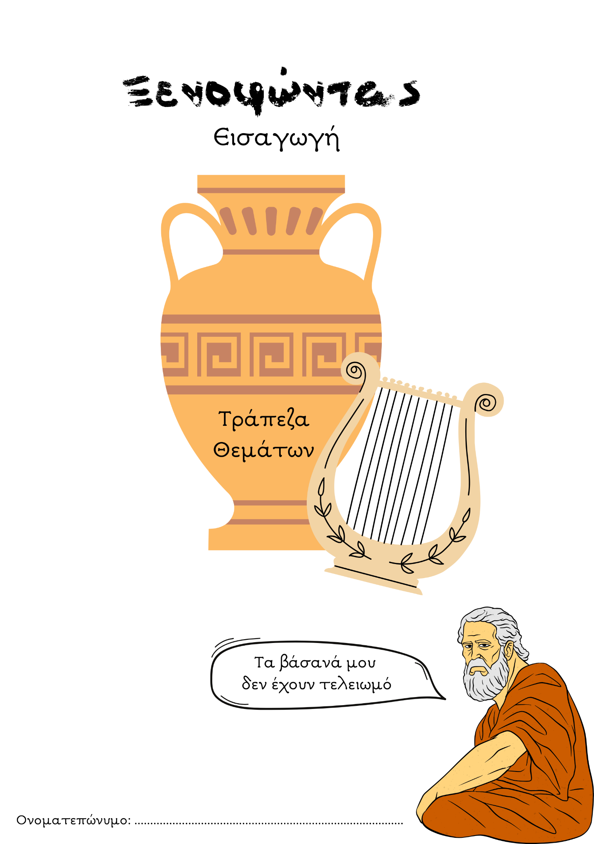

Ο Ξενοφώντας
α. εντυπωσιάστηκε από την προσωπικότητα του Αγησίλαου και τον ακολούθησε μαζί με τον σπαρτιατικό στρατό, στη μάχη της Κορώνειας (394 π.Χ.).
β. δέχτηκε βαθύτατη επίδραση στην προσωπικότητα και στις ιδέες του από τον Περικλή.
γ. δεν διαθέτει σαφήνεια και ακρίβεια στην έκφρασή του.
δ. παρεμβάλλει ποιητικές εκφράσεις στο κείμενό του και χρησιμοποιεί το απλοποιημένο αττικό ιδίωμα (στο λεξιλόγιο, στο τυπικό και στη σύνταξη).
ε. έγραψε, μεταξύ άλλων, τα έργα Κύρου Ἀνάβασις και Κύρου Παιδεία.

Ο Ξενοφώντας
α. εξορίστηκε από την Αθήνα εξαιτίας της αριστοκρατικής καταγωγής του.
β. έχασε τον γιο του, τον Γρύλλο, στη μάχη της Μαντινείας (362 π.Χ.).
γ. δέχθηκε βαθύτατη επίδραση από την ηγετική φυσιογνωμία του Περικλή.
δ. έγραψε τα Ἑλληνικὰ που αποτελούν τη σπουδαιότερη πηγή για τα γεγονότα της περιόδου 431-411 π.Χ.
ε. παραθέτει ποιητικές εκφράσεις στο κείμενό του και χρησιμοποιεί το απλοποιημένο αττικό ιδίωμα.

Ο Ξενοφώντας
α. εξορίστηκε από την Αθήνα, γιατί έλαβε μέρος στην εκστρατεία του Κύρου εναντίον του Αρταξέρξη Β΄.
β. δέχθηκε βαθύτατη επίδραση στην προσωπικότητα και τις ιδέες του από τον Αγησίλαο και τον Σωκράτη.
γ. καταγράφει μεροληπτικά τις αγριότητες του καθεστώτος των τριάκοντα τυράννων στην Αθήνα.
δ. κατατάσσεται από τους φιλολόγους της Αλεξανδρινής εποχής (3ος-2ος αι. π.Χ.) μαζί με τους μεγάλους προκατόχους του, τον Ηρόδοτο και τον Θουκυδίδη.
ε. έγραψε τα Ἑλληνικὰ που αποτελούν τη σπουδαιότερη πηγή για τα γεγονότα της περιόδου 411-362 π.Χ.

Να συνδέσετε καθεμία από τις φράσεις της στήλης Α με μία φράση της στήλης Β, ώστε να ολοκληρώνεται ορθά το νόημά της.
Α | Β
1. Ο Ξενοφώντας εξορίστηκε από την Αθήνα | α. επειδή ακολούθησε τον Αγησίλαο στους Δελφούς για τους επινίκιους πανηγυρισμούς μετά τη μάχη στην Κορώνεια.
1. Ο Ξενοφώντας εξορίστηκε από την Αθήνα | β. επειδή απέτυχε να οδηγήσει τους Μύριους πίσω στην πατρίδα μετά τη μάχη στα Κούναξα και τον θάνατο του Κύρου.
2. Ο Ξενοφώντας, μετά την εξορία του από την Αθήνα, | α. κατέφυγε στη Σηστό, από όπου παρακολούθησε το τέλος του Πελοποννησιακού πολέμου.
2. Ο Ξενοφώντας, μετά την εξορία του από την Αθήνα, | β. αποδέχθηκε την «προξενίαν», δηλαδή άδεια διαμονής στη Σπάρτη, που του προσφέρθηκε από τους Σπαρτιάτες.
3. Η προσωπικότητα και οι ιδέες του Ξενοφώντα επηρεάστηκαν από | α. τα ηγετικά προσόντα και την απλότητα της συμπεριφοράς του Αγησίλαου.
 | β. την αποφασιστικότητα και τις πράξεις του Λύσανδρου.
4. Τα έργα του Ξενοφώντα χωρίζονται σε | α. πολιτικά, πολεμικά και ιδεολογικά.
4. Τα έργα του Ξενοφώντα χωρίζονται σε | β. ιστορικά, σωκρατικά και διδακτικά.
5. Η συγγραφική προσφορά του Ξενοφώντα αναγνωρίστηκε | α. από τους φιλολόγους της Αλεξανδρινής εποχής (3ος-2ος αι. π.Χ.) που τον κατέτασσαν μαζί με τον Ηρόδοτο και τον Θουκυδίδη.
5. Η συγγραφική προσφορά του Ξενοφώντα αναγνωρίστηκε | β. ήδη από τους συγχρόνους του λόγω της απλότητας του ύφους του και της ποικιλίας των θεμάτων του.

Α | Β
1. Ο Ξενοφώντας εξορίστηκε από την Αθήνα επειδή | α. συντάχθηκε με το μέρος των Σπαρτιατών στη μάχη της Κορώνειας το 394 π.Χ.
1. Ο Ξενοφώντας εξορίστηκε από την Αθήνα επειδή | β. δεν κατάφερε να σώσει την Αμφίπολη από τους Σπαρτιάτες το 424 π.Χ.
1. Ο Ξενοφώντας εξορίστηκε από την Αθήνα επειδή | γ. συμμετείχε στη μάχη των Λεύκτρων το 371 π.Χ.
2. Το έργο του Ξενοφώντα Ἑλληνικὰ | α. έχει διδακτικό περιεχόμενο.
2. Το έργο του Ξενοφώντα Ἑλληνικὰ | β. έχει ιστορικό περιεχόμενο.
2. Το έργο του Ξενοφώντα Ἑλληνικὰ | γ. έχει φιλοσοφικό περιεχόμενο.
3. Ο Ξενοφώντας διέθετε | α. σαφήνεια και απόλυτη ακρίβεια στην έκφρασή του.
3. Ο Ξενοφώντας διέθετε | β. διεισδυτικότητα και βαθειά φιλοσοφημένη πολιτική σκέψη.
3. Ο Ξενοφώντας διέθετε | γ. τη ρητορική δεινότητα των σοφιστών.
4. Ο Ξενοφώντας μένοντας σταθερός στις ιδέες του | α. επιδοκιμάζει τα μειονεκτήματα και τις ακρότητες της αθηναϊκής δημοκρατίας.
4. Ο Ξενοφώντας μένοντας σταθερός στις ιδέες του | β. περιγράφει με εντιμότητα τις αγριότητες των τριάκοντα τυράννων στην Αθήνα.
4. Ο Ξενοφώντας μένοντας σταθερός στις ιδέες του | γ. δικαιολογεί την αυθαιρεσία και την ανηθικότητα της τυραννικής εξουσίας.
5. Το έργο του Ξενοφώντα Ἑλληνικὰ | α. είναι το μόνο ιστορικό σύγγραμμα του 5^{ου} αι. π.Χ.
5. Το έργο του Ξενοφώντα Ἑλληνικὰ | β. εξιστορεί τα γεγονότα της περιόδου 411-362 π.Χ.
5. Το έργο του Ξενοφώντα Ἑλληνικὰ | γ. εξιστορεί τα γεγονότα της περιόδου 431-404 π.Χ.

Α | Β
1. Ο Ξενοφώντας έζησε  2. Οι Σπαρτιάτες παραχώρησαν στον εξόριστο Ξενοφώντα  3. Με βάση τις «εσωτερικές μαρτυρίες» και τη μελέτη του ύφους είναι δυνατή  4. Ο Ξενοφώντας στο έργο του Ἑλληνικὰπροσφέρει  5. Ο Ξενοφώντας στο έργο του Ἑλληνικὰχρησιμοποίησε κατά την αφήγηση των γεγονότων | α. η ειδολογική και χρονολογική κατάταξη των έργων του Ξενοφώντα.  β. σαφή, ακριβή και παραστατικό λόγο.  γ. αποκλειστικά την εποχή των τριάκοντα τυράννων στην Αθήνα.  δ. την περιπετειώδη πορεία της Αθήνας κατά τη διάρκεια του Πελοποννησιακού πολέμου ως την αποκατάσταση της αθηναϊκής δημοκρατίας το 403 π. Χ.  ε. ένα μεγάλο κτήμα κοντά στην Ολυμπία, όπου συνέγραψε πολλά έργα.  ζ. σύνθετο, πλούσιο και πυκνό λόγο.  η. πολύ σημαντικές πληροφορίες για τα γεγονότα της περιόδου 411-362 π. Χ.

Α | Β
1. Ο Θουκυδίδης πίστευε στη μεγάλη αξία  2. Κατά τον Ξενοφώντα η ήττα των Σπαρτιατών από τους Θηβαίους οφείλεται  3. Σε αρκετά σημεία του έργου του ο Θουκυδίδης προβάλλει ως βασικά κίνητρα για τον πόλεμο  4. Ο Ξενοφώντας εξιστορεί τον Πελοποννησιακό πόλεμο από  5. Ο Ξενοφώντας εντυπωσιάστηκε από την προσωπικότητα | α. την αμεροληψία και το βάθος του προβληματισμού του.  β. του Περικλή.  γ. την πλεονεξία και τη φιλοτιμία.  δ. το 431 π.Χ. και εξής.  ε. το 411 π.Χ. και εξής.  ζ. σε θεϊκή τιμωρία.  η. του Αγησίλαου.  θ. στην απλότητα του ύφους του.

Α | Β
1. Ο Ξενοφώντας ακολούθησε τον Αγησίλαο  2. Ο Ξενοφώντας πεθαίνει  3. Το έργο του Ξενοφώντα δεν διαθέτει  4. Ο Ξενοφώντας αποδίδει την ήττα των Σπαρτιατών από τους Θηβαίους  5. Η συγγραφή των Ἑλληνικῶν διακρίνεται από | α. μετά το έτος 355 π.Χ.  β. στη μάχη της Μαντίνειας (362 π.Χ.) εναντίον των Θηβαίων.  γ. στην οργή των θεών.  δ. στη μάχη της Κορώνειας (394 π.Χ.) εναντίον του ευρύτερου αντισπαρτιατικού συνασπισμού.  ε. τη διεισδυτικότητα του έργου του Θουκυδίδη.  ζ. την περίτεχνη διατύπωση.  η. το απλοποιημένο αττικό ιδίωμα.

Α | Β
1. Η στρατιωτική δράση του Ξενοφώντα σχετίζεται με τη συμμετοχή του | α. στην εκστρατεία που ετοίμασε ο Κύρος, για να εκθρονίσει τον αδελφό του, τον βασιλιά της Περσίας Αρταξέρξη Β΄.
 | β. στην προσπάθεια να σωθεί η Αμφίπολη από την επίθεση των Σπαρτιατών.
2. Ο Ξενοφώντας είχε πρότυπο | α. τον Λύσανδρο για τον τρόπο που νίκησε στους Αιγός Ποταμούς.
2. Ο Ξενοφώντας είχε πρότυπο | β. τον Αγησίλαο για τα ηγετικά του προσόντα και την απλότητα της συμπεριφοράς του.
3. Ο χαρακτηρισμός του Ξενοφώντα ως «ρεπόρτερ» οφείλεται στην ικανότητά του | α. να παρουσιάζει με ζωντάνια τον αγώνα των Ελλήνων εναντίον των Περσών.
 | β. να ζωντανεύει με δραματική ένταση μεμονωμένες σκηνές.
4. Η γραφή του Ξενοφώντα στα Ἑλληνικὰ χαρακτηρίζεται από | α. σαφήνεια και ακρίβεια στην έκφραση.
4. Η γραφή του Ξενοφώντα στα Ἑλληνικὰ χαρακτηρίζεται από | β. διεισδυτικότητα και βαθειά φιλοσοφημένη πολιτική σκέψη.
5. Ο Ξενοφώντας χαρακτηρίζεται από | α. ανοχή προς ό,τι θεωρούσε μειονεκτήματα ή ακρότητες της αθηναϊκής δημοκρατίας.
5. Ο Ξενοφώντας χαρακτηρίζεται από | β. αντιπάθεια προς ό,τι θεωρούσε μειονεκτήματα ή ακρότητες της αθηναϊκής δημοκρατίας.

Α | Β
1. O Ξενοφώντας δέχτηκε μεγάλη επίδραση στην προσωπικότητα και στις ιδέες του από  2. Η χρονολόγηση των έργων του Ξενοφώντα στηρίζεται σε  3. Τα έργα του Ξενοφώντα διακρίνονται σε  4. Ο Ξενοφώντας αξιοποίησε στο έργο Ἑλληνικὰ κατά την αφήγηση των γεγονότων  5. Ο Ξενοφώντας έμεινε σταθερός στις | α. τη μεροληπτική περιγραφή του καθεστώτος των τριάκοντα τυράννων στην Αθήνα.  β. ιδέες και στις αξίες του σε όλη τη διάρκεια της ζωής του.  γ. τον φιλόσοφο Σωκράτη και τον πολιτικό Αγησίλαο.  δ. «εσωτερικές» μαρτυρίες και τη μελέτη του ύφους του.  ε. τον ομότεχνό του Θουκυδίδη.  ζ. την ικανότητά του να ζωντανεύει με δραματική ένταση μεμονωμένες σκηνές.  η. ιστορικά, σωκρατικά και διδακτικά.

Α | Β
1. Ο Θουκυδίδης  2. Ο Ξενοφώντας | α. πίστευε στη μεγάλη αξία του Περικλή.  β. δέχτηκε επίδραση από τον Αγησίλαο.  γ. τιμωρήθηκε με εξορία, επειδή δεν μπόρεσε να σώσει την Αμφίπολη, μια πόλη με ιδιαίτερη σημασία για την Αθήνα.  δ. τιμωρήθηκε με εξορία, επειδή ακολούθησε τον Σπαρτιατικό στρατό στη μάχη της Κορώνειας.  ε. συμμετείχε σε εκστρατεία εναντίον του Πέρση βασιλιά.

Α | Β
1. Ο Ξενοφώντας ανέλαβε ηγετικές πρωτοβουλίες για την επιστροφή των Ελλήνων μισθοφόρων | α. μετά τη ναυμαχία στους Αιγός ποταμούς.
 | β. μετά τη στρατιωτική επέμβαση στην Αμφίπολη.
γ. μετά το τέλος της εκστρατείας του Κύρου εναντίον του αδελφού του
Αρταξέρξη Β΄.
2. Ο Ξενοφώντας εντυπωσιάστηκε από τα ηγετικά προσόντα της προσωπικότητας του | α. Περικλή.
 | β. Αγησίλαου.
 | γ. Λύσανδρου.
3. Η χρονολόγηση των έργων του Ξενοφώντα στηρίζεται σε | α. «εσωτερικές μαρτυρίες».
3. Η χρονολόγηση των έργων του Ξενοφώντα στηρίζεται σε | β. προσεκτική μελέτη του ύφους του.
3. Η χρονολόγηση των έργων του Ξενοφώντα στηρίζεται σε | γ. όλα τα παραπάνω.
4. Ο Ξενοφώντας έγραψε | α. ιστορικά, διδακτικά και ποιητικά έργα.
4. Ο Ξενοφώντας έγραψε | β. ιστορικά, διδακτικά και σωκρατικά έργα.
4. Ο Ξενοφώντας έγραψε | γ. ιστορικά, φιλοσοφικά και σωκρατικά έργα.
5. Οι φιλόλογοι της Αλεξανδρινής εποχής (3ος-2ος αι. π. Χ.) κατέτασσαν τον Ξενοφώντα μαζί με τους μεγάλους προκατόχους του, | α. Όμηρο και Ηρόδοτο.
 | β. Όμηρο και Θουκυδίδη.
 | γ. Ηρόδοτο και Θουκυδίδη.

Α | Β
1. Η στρατιωτική δράση του Ξενοφώντα σχετίζεται με | α. τις ηγετικές πρωτοβουλίες που ανέλαβε για την επιστροφή των μισθοφόρων από τη Μικρά Ασία στην Ελλάδα.
1. Η στρατιωτική δράση του Ξενοφώντα σχετίζεται με | β. την προσπάθειά του να σώσει την Αμφίπολη από την επίθεση των Σπαρτιατών.
2. Ο Ξενοφώντας πέθανε | α. στον Σκιλλούντα, κοντά στην Ολυμπία, όπου ζούσε μετά την εξορία του από την Αθήνα.
2. Ο Ξενοφώντας πέθανε | β. στην Αθήνα μετά το 355 π.Χ., όπου επέστρεψε μετά την προσέγγιση Αθηναίων και Σπαρτιατών.
3. Ο Ξενοφώντας εξιστορεί τον Πελοποννησιακό πόλεμο | α. από την έναρξη του πολέμου έως το 411 π.Χ.
3. Ο Ξενοφώντας εξιστορεί τον Πελοποννησιακό πόλεμο | β. από το 411 π.Χ. έως το τέλος του.
4. Στα Ἑλληνικὰ η γραφή του Ξενοφώντα χαρακτηρίζεται από | α. μακροπερίοδο λόγο και πολλούς προσδιορισμούς της αιτίας.
4. Στα Ἑλληνικὰ η γραφή του Ξενοφώντα χαρακτηρίζεται από | β. απόλυτη ακρίβεια της περιγραφής των χώρων που εξελίχθηκαν τα γεγονότα.
5. Ο Ξενοφώντας παρουσιάζει | α. με θαυμασμό τις ενέργειες των τριάκοντα τυράννων στην Αθήνα.
5. Ο Ξενοφώντας παρουσιάζει | β. με εντιμότητα τις αγριότητες του καθεστώτος των τριάκοντα τυράννων στην Αθήνα.

Α | Β
1. Ο Θουκυδίδης πίστευε στη μεγάλη αξία  2. Κατά τον Ξενοφώντα η ήττα των Σπαρτιατών από τους Θηβαίους οφείλεται  3. Σε αρκετά σημεία του έργου του ο Θουκυδίδης προβάλλει ως βασικά κίνητρα για τον πόλεμο  4. Ο Ξενοφώντας εξιστορεί τον Πελοποννησιακό πόλεμο από  5. Ο Ξενοφώντας εντυπωσιάστηκε από την προσωπικότητα | α. την αμεροληψία και το βάθος του προβληματισμού του.  β. του Περικλή.  γ. την πλεονεξία και τη φιλοτιμία.  δ. το 431 π.Χ. και εξής.  ε. το 411 π.Χ. και εξής.  ζ. σε θεϊκή τιμωρία.  η. του Αγησίλαου.  θ. στην απλότητα του ύφους του.

Α | Β
1. Ο Ξενοφώντας ανέλαβε ηγετικές πρωτοβουλίες για την επιστροφή των Ελλήνων μισθοφόρων | α. μετά τη ναυμαχία στους Αιγός ποταμούς.
 | β. μετά τη στρατιωτική επέμβαση στην Αμφίπολη.
 | γ. μετά το τέλος της εκστρατείας του Κύρου εναντίον του αδελφού του Αρταξέρξη Β΄.
2. Ο Ξενοφώντας εντυπωσιάστηκε από τα ηγετικά προσόντα της προσωπικότητας του | α. Περικλή.
 | β. Αγησίλαου.
 | γ. Λύσανδρου.
3. Η χρονολόγηση των έργων του Ξενοφώντα στηρίζεται σε | α. «εσωτερικές μαρτυρίες».
3. Η χρονολόγηση των έργων του Ξενοφώντα στηρίζεται σε | β. προσεκτική μελέτη του ύφους του.
3. Η χρονολόγηση των έργων του Ξενοφώντα στηρίζεται σε | γ. όλα τα παραπάνω.
4. Ο Ξενοφώντας έγραψε | α. ιστορικά, διδακτικά και ποιητικά έργα.
4. Ο Ξενοφώντας έγραψε | β. ιστορικά, διδακτικά και σωκρατικά έργα.
4. Ο Ξενοφώντας έγραψε | γ. ιστορικά, φιλοσοφικά και σωκρατικά έργα.
5. Οι φιλόλογοι της Αλεξανδρινής εποχής (3ος-2ος αι. π.Χ.) κατέτασσαν τον Ξενοφώντα μαζί με τους μεγάλους προκατόχους του, | α. Όμηρο και Ηρόδοτο.
 | β. Όμηρο και Θουκυδίδη.
 | γ. Ηρόδοτο και Θουκυδίδη.

